申 請 書 類 の 規 格 等

１ 申請に必要な書類等

（１） 書類の大きさは、日本工業規格Ａ４に統一すること。
（２） 事業計画書の様式に示した事項については、開発行為の目的、態様等に応じて省略することができる。
（３） 申請書等は別表に示すとおり編冊すること。
なお、図面は図面袋（布製又は紙製）に納めるとともに、図面の内容一覧表を添付すること。
また、添付資料には見出し等を付けること。

別表 林地開発許可申請添付書類

書類  番号 | 書類等の名称 | 留 意 事 項
１ |  | ・森林法施行規則第２条に規定する様式（当初）  ・岐阜県森林法施行細則第５条に規定する様式（変更）  変更許可申請にあっては当該変更に該当する図書を添付書  類として提出するものとする。
２ |  | ・国土地理院発行の縮尺５万分の１の地形図を使用し、全体及  び今回の開発区域を凡例により明らかにすること。
３ |  | ・写真は、全体と部分とし、事業区域及び主要な防災施設を明  示するものとする。
４ |  | ・縮尺500分の１～3,000分の１とし、凡例を付し次の事項を明  示すること。  - 開発区域全体の現況（森林、農地等）別、地番別の面積  - 形質変更区域について現況（森林、農地等）別の面積  - 斜面傾斜30度以上の区域（（20ｍ×20ｍメッシュ表示）（太陽光発電施設を自然斜面に設置する場合））
５ |  | ・縮尺1,000分の１～5,000分の１とし、凡例を付し次の事項を 明示すること。  - 開発区域界  - 開発行為に係る森林の区域及び残置する森林の区域  - 市町村界、字界、地番界  - 国有財産（里道、水路）
書類  番号 | 書類等の名称 | 留 意 事 項
６ |  | ・縮尺1,000分の１～5,000分の１とし、凡例を付し次の事項を  明示すること。  - 地形、地物、標高  - 行政区界  - 開発区域界  - 森林の区域  - 法令の規制区域  - 土地の利用状況（農地、宅地、道路、水路等）  - 添付写真の撮影位置及び方向
７ |  | ・開発区域及び開発行為に係る区域を、凡例を付して明示する  こと。
８ | 開発行為をしようとする  同意の取得状況等明細表 | ・申請第１号様式
９ |  | ・開発区域全体の地番のもので、土地登記簿謄本、証書、土地  に対する権限を有する証書
10 |  | ・申請第２号様式  全体及び今回をそれぞれ別葉とすること。
11 |  | ・申請第３号様式  全体及び今回を別葉とすること。（今回については工種別  に具体的な工程とすること。）
12 |  | ・縮尺1,000分の１～3,000分の１とし、凡例を付し次の事項を  明示すること。  - 地形、標高  - 斜面傾斜30度以上の区域（太陽光発電施設を自然斜面に設置する場合）  - 開発行為に係る森林の区域  - 残置する森林の区域  - 施設又は工作物の位置、記号又は番号、規模等  - 法面の位置、形状、小段及び切土・盛土の区分  - 縦・横断測点又は測線
書類  番号 | 書類等の名称 | 留 意 事 項
13 |  | ・縮尺1,000分の１～3,000分の１とし、凡例を付し次の事項を  明示すること。  - 地形、標高  - 開発行為に係る森林の区域  - 残置する森林の区域  - 造成森林・造成緑地の区域  - 植栽木の種類、規格、本数
14 |  | ・法人でない場合、代表者の氏名、規約、その他当該団体の組  織及び運営に関する定めを記載した書類
15 | 事業報告 | ・最近のもの２期分
16 | 決算書(決算報告書) | ・最近のもの２期分
17 |  | ・当該事業に関し、理事会等で決議がなされていること。
18 | 資金計画書 | ・申請第４号様式  事業の実施に必要な資金は、借入金、自己資金のいずれか  に該当し、資金の調達方法が明らかにされ、かつ、事業実施  に必要な資金を確保することが確実であると判断できる資料  が添付されていること｡  資金の全部又は一部が借入金である場合は、当該借入金の  種類、貸付決定年月日及び貸付額、並びにこれらの資金につ  いての貸付機関の証明の有無が明らかになっていること｡  また、金融機関(銀行、農協等)以外の個人会社から融資を  受ける場合は、その融資会社の経営状況を明らかにした書類
19 |  | ・当該開発行為につき必要な規制法等の許認可書又は手続きに  係る書類等の写しを添付すること。
20 | 公共施設等に関する同意及び協定の一覧表 | ・申請第５号様式
21 | 同 意 書 等 | ・土地所有者関係権利者同意書（申請第６号様式）  ・利害関係者同意書（申請第７号様式）  ・河川管理者の同意書
書類  番号 | 書類等の名称 | 留 意 事 項
22 |  | ・事業施設の規模、面積が関係法令等の基準によって定められ  ているものについては、その法令の名称が明らかにされてお  り、当該基準によって求められた必要面積と比較して、係る  面積が必要最小限度であり、適当な規模、面積であることが  説明されていること。
23 | 残置する森林等の管理に関する誓約書 | ・申請第８号様式  残置する森林又は緑地の地番面積、植栽樹種、植栽本数等  の管理方法について記載があること。
24 |  | ・開発森林を飲用水、かんがい用水等の水源として依存してい  る地域があるかどうか。ある場合は、その依存対象人口、戸  数、農耕地等を明らかにした説明書
25 |  | ・申請第９号様式  防災施設の内容を設計図書により明らかにすること。
26 |  | ・縮尺1,000分の１～3,000分の１とし、凡例を付し次の事項を  明示すること。  - 地形、標高  - 斜面傾斜30度以上の区域（太陽光発電施設を自然斜面に設置する場合）  - 排水施設（排水経路）、貯砂、洪水防止施設等の位置、  規模、数量
27 |  | ・縮尺10,000分の１～50,000分の１とし、凡例を付し次の事項  を明示すること。  - 流域の地形  - 斜面傾斜30度以上の区域（太陽光発電施設を自然斜面に設置する場合）  - 土地利用の実態  - 河川の位置、開発行為に伴い増加するピーク流量を  安全に流下させることのできない地点（ネック点）
28 | 対象集水区域図 | ・縮尺1,000分の１～3,000分の１とし、凡例を付し次の事項を  明示すること。  - 地形、標高  - 斜面傾斜30度以上の区域（太陽光発電施設を自然斜面に設置する場合）  - 事業区域が関係する集水区域  - 工事中、工事後に分割  - 貯砂施設、土留工の位置、規模、数量
書類  番号 | 書類等の名称 | 留 意 事 項
29 | 流量計算対象集水区域図 | ・縮尺1,000分の１～3,000分の１とし、凡例を付し次の事項を  明示すること。  - 地形、標高  - 斜面傾斜30度以上の区域（太陽光発電施設を自然斜面に設置する場合）  - 事業区域が関係する集水区域  - 工事中、工事後に分割  - 排水系統  - 排水施設位置、規模、数量  - 各区域の流出係数、流量
30 |  | ・工事中及び工事後の地区外の排水施設の位置、種類、数量、  規模を記載する。
31 | 造成計画平面図 | ・縮尺1,000分の１～3,000分の１とし、凡例を付し、切盛区分  兼土量移動配分を示すこと。  - 切土（茶色）、盛土（緑色）  - 法面及びがけの高さ、勾配
32 |  | ・地質図、説明書
33 | 排水施設計画流量計算書 | ・申請第10号様式  上記29の集水区域図との関連を明らかにすること。  排水系統図と一致させること。
34 | 計算書 | ・申請第11号様式  工事中と工事後で集水区域が違う場合、別葉とすること。
35 | (1)正面図、平面図  側面図、断面図  配筋図、土工定規図  (2)安定計算書  (3)その他必要な書類 | ・縮尺20分の１～200分の１とし、凡例を付し次の事項を明示  すること。  - 構造各部の仕上がり寸法  - 材料の種類及び寸法  - 基礎工の材料及び寸法  ・ボーリング調査の関係図書等
36 | 仕様書 | ・一般及び特記仕様書  ・調整池のダム管理方法書
37 | その他の必要な書類 | ・パンフレット等
２ 申請書等の様式

森林法施行規則（以下「規則」という。）第４条の申請書の様式

林地開発許可申請書

年 月 日

岐阜県知事 様

住 所
申請者氏名

次のとおり開発行為をしたいので、森林法第10条の２第1項の規定により許可を申請します。
開発行為に係る森林の  所在場所 | 市 町郡 村 大字 字 地番
開発行為に係る森林の  土地の面積 | ○○．○○○○ ha
開発行為の目的
開発行為の着手予定年月日
開発行為の完了予定年月日
備考
注意事項
１ 面積は、実測とし、ヘクタールを単位として小数第５位を四捨五入し第４位まで記載すること。
２ 開発行為を行うことについて行政庁の許認可その他の処分を必要とする場合には、備考欄にその手続きの状況を記載すること。
県施行細則第２号様式（第５条関係）

林地開発許可変更申請書

年 月 日

岐阜県知事 様

住 所
氏 名
（法人にあっては名称及び代表者名）
（電話番号）

年 月 日付け 岐阜県指令 第 号により許可された林地開発行為を次のとおり変更したいので、森林法第10条の２第１項の規定により許可を申請します。

記

１ 変更の理由

２ 変更の内容

注１ この変更前に受けた林地開発行為の許可及び許可変更についての申請書及び許可書の写しを添付すること。
２ 添付する書類には、この変更に係る事項を朱書すること。
申請第１号様式

開発行為をしようとする土地の所在場所、同意の状況等明細書
整  理  番  号 | 土 地 の 所 在 場 所 | 面 積 |  |  |  |  |  | 土地所有者の住所、氏名 |  | 同意の |  | 備 考
整  理  番  号 | 土 地 の 所 在 場 所 | ①  土 地  登記簿  （㎡） | ②  実 測  又 は  見込み  (ha) | ③  ②のう  ち森林  計画の  対象の  区域  (ha) | ④  ③のう  ち開発  行為に  係る森  林  (ha) | ⑤  ③のう  ち残置  する森  林  (ha) | ⑥  ④のう  ち造成  森林  (ha)
 |  |  |  |  |  |  |  |  | 有( )無 | 有・無 | 有( )無
 |  |  |  |  |  |  |  |  | 有( )無 | 有・無 | 有( )無
 |  |  |  |  |  |  |  |  | 有( )無 | 有・無 | 有( )無
 |  |  |  |  |  |  |  |  | 有( )無 | 有・無 | 有( )無
 |  |  |  |  |  |  |  |  | 有( )無 | 有・無 | 有( )無
 |  |  |  |  |  |  |  |  | 有( )無 | 有・無 | 有( )無
 |  |  |  |  |  |  |  |  | 有( )無 | 有・無 | 有( )無
 |  |  |  |  |  |  |  |  | 有( )無 | 有・無 | 有( )無
 |  |  |  |  |  |  |  |  | 有( )無 | 有・無 | 有( )無
 |  |  |  |  |  |  |  |  | 有( )無 | 有・無 | 有( )無
 |  |  |  |  |  |  |  |  | 有( )無 | 有・無 | 有( )無
 |  |  |  |  |  |  |  |  | 有( )無 | 有・無 | 有( )無
 |  |  |  |  |  |  |  |  | 有( )無 | 有・無 | 有( )無

申請第２号様式
事 業 計 画 書

１ 関係行為に係る事業
または施設の名称
２ 申請者の住所
氏 名
３ 施工予定者の 住 所
氏 名
４ 設 計 者 の 住 所
氏 名
５ 面 積 |  |  |  |  |  |  |  |  |  |  |  | ha
 |  |  | 内  訳 |  |  |  |  |  |  |  |  | ha |  |  |  |  |  | (残置森林)  ha
 |  |  |  |  |  |  |  |  |  |  |  | ha |  |  |  |  |  | (造成森林)  ha
 |  |  |  |  |  | その他の面積 |  |  |  |  |  | ha |  |  |  |  |  | (造成森林)  ha
６ 開発行為 をしよう とする森 林の現況 | 地 況 |  | 地 質
６ 開発行為 をしよう とする森 林の現況 |  |  | 土 壌 |  |  |  |  |  |  |  |  |  | 湧水の有無
６ 開発行為 をしよう とする森 林の現況 |  |  | 傾 斜 |  |  |  |  |  |  |  |  |  | 標 高
６ 開発行為 をしよう とする森 林の現況 | 林 況 |  | 樹 種 |  |  |  |  |  |  |  |  |  | 生育状況
６ 開発行為 をしよう とする森 林の現況 |  |  | 混合歩合 |  |  |  |  |  |  |  |  |  | 粗密度
６ 開発行為 をしよう とする森 林の現況 |  |  | 林 令
６ 開発行為 をしよう とする森 林の現況 | 森林の荒廃状況
６ 開発行為 をしよう とする森 林の現況 | 貴重な文化財及  び貴重な動植物
７ 森林又は緑地の造成方法
８ 残置する森林の維持管理 方法
９ 当該森林の周辺地域に
おける住宅、農地
10
11 当該森林の水源かん養機能に直接依存する地域の水需要の状況
12 用地選定事由
13 転用後の  用途別面積  (注)  ①ha以下小数 第４位まで 記入  第５位  四捨五入  ②用地の状況､用途は適宜項目を設けること  ③*1は地域森 林計画対象 森林  *2はその他 の森林 |  | 用途  用地  の状況
 |  | 森林(*1) |  | ha |  |  |  | ha |  |  | ha |  |  | ha |  |  | ha |  |  |  |  | ha
 |  | 森林(*2)
 |  | 農 地
 |  | 原 野
 |  | 宅 地
 |  | 合 計
14 |  |  |  | 資 金 総 額 |  |  |  |  |  | 調 達 方 法
 |  |  |  |  |  |  |  |  |  |  |  |  |  |  | 金 額 |  |  |  |  |  | 摘 要
 |  |  |  | 千円 |  |  |  |  |  |  |  |  |  |  | 千円
15  (用地費、採掘経費を 含めること) |  |  |  | 施設の内容 |  |  |  |  |  | 金 額 |  |  |  |  |  | 摘 要
 |  |  |  |  |  |  |  |  |  | 千円
16 |  |  |  | 施設の内容 |  |  |  |  |  | 規模・構造 |  |  |  | 数 量 |  |  |  |  |  | 摘 要
17 |  |  |  |  |  |  |  |  |  | 切 土 |  | 盛 土 |  |  |  |  |  |  |  |  | 捨 土
 |  |  |  |  |  |  |  |  |  |  |  | 切土転用 |  |  |  | 不足土
18 |  |  |  |  |  |  |  |  |  |  |  |  |  |  |  |  |  |  | 摘 要
19 その他参考となるべき 事項

申請第３号様式
工 事 工 程 表
開発行為の名称
工期 自 年 月 日 至 年 月 日

工 種 ・ 単 位 | 数 量 | 年 （月） |  |  |  |  |  |  |  |  |  |  |  | 年 （月） |  |  |  |  |  |  |  |  |  |  |  | 年 (月) |  |  |  |  |  |  |  |  |  |  |  | 年 （月） |  |  |  |  |  |  |  |  |  |  |  | 摘 要
工 種 ・ 単 位 | 数 量 | ３ ６ ９ 12 ３ ６ ９ 12 ３ ６ ９ 12 ３ ６ ９

申請第４号様式

（記載例）
資 金 計 画 書
１収支計画
科 目 |  | 金 額 | 備 考
収  入 | 処 分 収 入  計
支  出 | 公園施設工事費  計
２ 年度別資金計画
年 度  科 目 |  | 年度 | 年度 | 年度 | 年度 | 摘 要
支  出 | 計
収  入 | 計

申請第５号様式

公共施設に関する同意及び協定の一覧表

岐阜県知事 様

申請者
住 所
氏 名

次のとおり同意を得るとともに協定が成立しました。

１ 公共施設等の管理者
種 類
消防水利施設
取付先道路
放流先水路
水利権
その他
２ 新たに設置される公共施設等
種 別 | 概 要 | 協 定 成 立  年 月 日 | 市 町 村
注）概要欄には広場、公園、緑地及び貯水施設については面積のみを、また、上・ 下水道管渠及び水路については寸法及び延長のみを記載すること。

３ 従前の公共施設
種 別
申請第６号様式

土地所有者等関係権利者同意書

住 所
開発行為者の
氏 名

目 的

面 積

上記にかかる開発行為の施行について、次の森林を使用されることについては異議なく同意します。
なお、開発行為に起因する災害等の発生により他人の生命や財産等に被害が生じた場合には、土地の所有者等も私法上の管理責任が問われることがあることを承知しています。

申請第７号様式

住 所
開発行為者の
氏 名

目 的

面 積

上記にかかる開発行為の施行について、異議なく同意します。

申請第８号様式
残置する森林等の管理に関する誓約書

年 月 日
岐阜県知事 様

住 所
氏 名

次の残置する森林等について、下記のとおり維持管理することを誓約します。
残置する森林または造成する森林または緑地の区域及び面積
(1)区域 林地開発許可申請書に添付した利用計画平面図のとおり
(2)面積 ○○．○○ヘクタール

記

（残置する森林等の保存）
１ 残置する森林等は、他の目的には転用しません。
（地域森林計画の遵守）
２ 残置する森林等が森林法（昭和26年法律第249号）第５条の規定による地域森林計画の対象
となる場合は、その計画に即した施業を行います。
（補植等の実施）
３ 残置する森林のうち、補植または改植を必要とする箇所には、現地に適合した樹種を適期 に植栽します。
（保育管理の実施）
４ 残置する森林等のうち、下刈、つる切り、除伐、間伐、施肥等を必要とする箇所及び回復緑地については、適切な保育管理を行います。
（立木の伐採）
５ 残置する森林等の立木を伐採する必要がある場合は、伐採の理由、伐採箇所及び伐採面積 をあらかじめ関係農林事務所長に届け出て、その承認を受けます。
（誓約事項の承継）
６ 残置する森林等の所有権その他森林等を利用する権利を他に譲渡したときは、この誓約事 項を当該権利者に承継します。
備考 （１） 土地所有権が申請者以外の者である場合は、原則として申請者と土地所有者との 連名の誓約書とすること。
（２） 面積は、ヘクタールを単位として小数第２位まで記載すること。
申請第９号様式
（記載例）

防 災 施 設 計 画 書

１ 防災施設に要する資金の総額及び内訳
 |  | 金 額 | 摘 要
千円 |  | 千円

２ 事業費の内訳
区 分 | 規 格 | 数 量 | 単 価 | 金 額 | 備 考
 | ヒューム管  φ500 | ｍ  ○○ | 円  ○○ | 千円  ○○○
 | 小 計 |  |  | ○○○○
 | 種子吹付工 | ㎡  ○○○ | ○○ | ○○○
 | 小 計 |  |  | ○○○○
 | 植栽工  ケヤキ1～2ｍ | 本  ○○○ | ○○○ | ○○○○
 | 小 計 |  |  | ○○○○
 | No.1  沈 砂 池 | ｍ³ |  | ○○○○ | Ｌ＝  Ｈ＝
 | 小 計 |  |  | ○○○○
 | No.1  ダ ム 工 | ｍ³ |  |  | Ｌ＝  Ｈ＝
 | 小 計 |  |  | ○○○○
計 |  |  |  | ○○○○

申請第１０号様式
排 水 施 設 計 画 流 量 計 算 書
区  分 | 洪 水 流 量 |  |  |  |  |  |  |  |  |  |  | 排 水 施 設 |  |  |  |  |  |  |  | 安  全  率  Q4/Q3 | 備 考
区  分 | 造成集水面積 |  | 現況集水面積 |  |  |  |  |  |  |  |  | 種  類 | 構  造 | 断  面  積  ａ | 粗  度  係  数  ｎ | 平  均  径  深  Ｒ | 勾  配  ‰ | 流  速  m/秒 | 排  水  流  量  Q4  ｍ³/秒 | 安  全  率  Q4/Q3 | 備 考
区  分 | 各線  ha | 追加  ha | 各線  ha | 追加  ha | 造成  ｆ | 現況  ｆ | 造成  ｍ³/秒 | 現況  ｍ³/秒 | 造成流  量 Ｑ1  ｍ³/秒 | 現況流  量 Ｑ2  ｍ³/秒 | 全流量  Ｑ3＝  Q1＋Q2  ｍ³/秒
申請第１１号様式
流 出 土 砂 貯 留 施 設 計 画 計 算 書
区  分 | 集 水 区 域 の 状 況 |  |  |  |  | 土 砂 流 出 量 |  |  |  |  |  |  |  |  | 貯 砂 施 設 |  |  | 安  全  率 | 備 考
区  分 | 集  水  面  積  (ha) | 状 況 |  |  |  | 裸 地 |  |  |  |  |  |  |  | 計 |  |  |  | 安  全  率 | 備 考
区  分 | 集  水  面  積  (ha) | 裸  地  (ha) | 耕  地  (ha) | 草  地  (ha) | 林  地  (ha) | 面  積  (ha) | ha 流  当 出  り 量  (ｍ³/年) | 期  間  (年) | 土  砂  量  (ｍ³) | 面  積  (ha) | ha 流  当 出  り 量  (ｍ³/年) | 期  間  (年) | 土  砂  量  (ｍ³) | 土  砂  量  (ｍ³) | 種 構  類  及  び 造 | 数  量  (ｍ³) | 貯  砂  量  (ｍ³) | 安  全  率 | 備 考

３ その他の届出等の様式
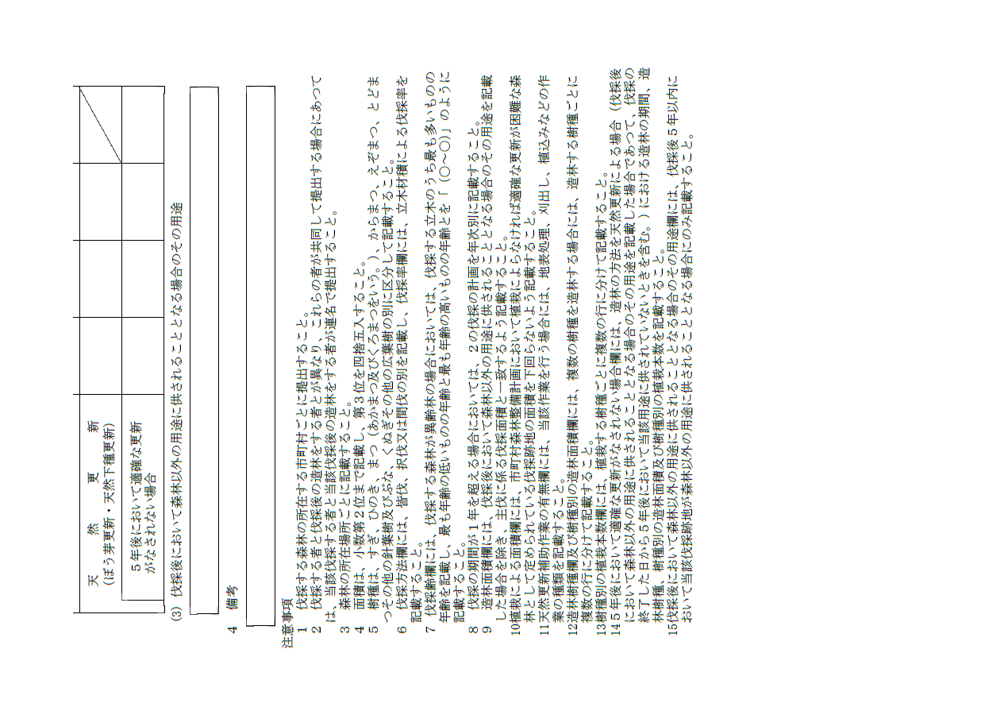

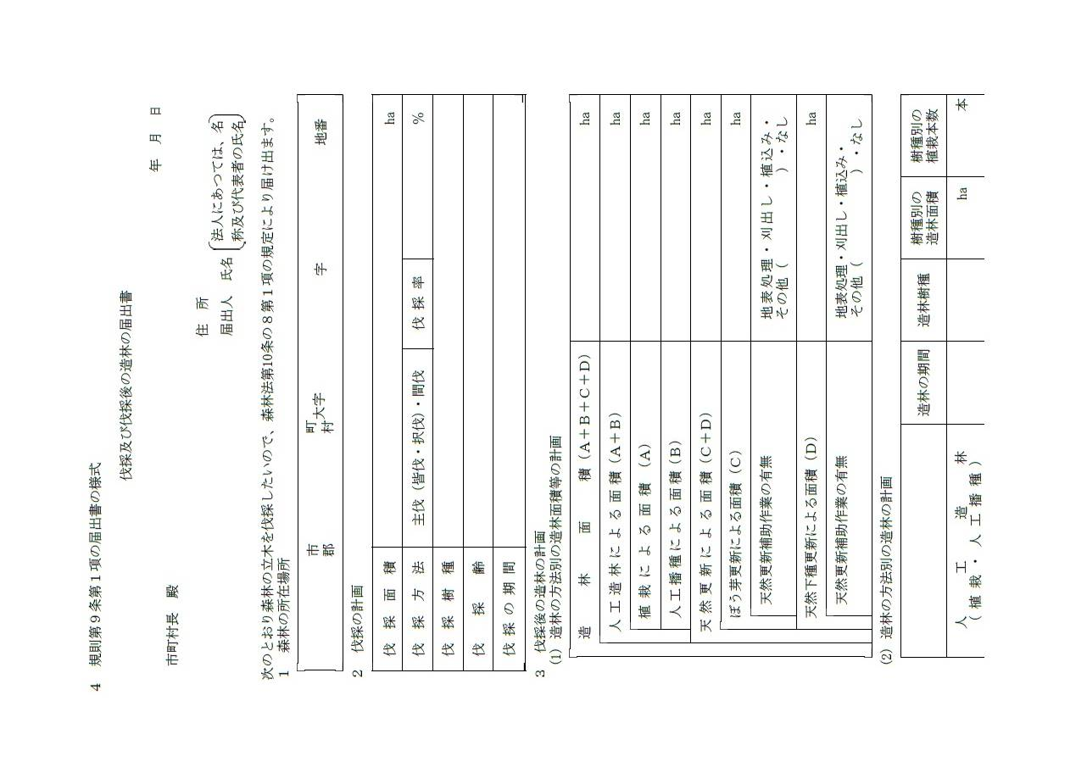

県施行細則第３号様式（第６条関係）

林地開発許可標識
許可年月日及び指令番号 | 年 月 日 岐阜県指令 第 号
許可の面積

開発行為の目的

開発行為の期間 | 年 月 日から 年 月 日まで
住 所  事 業 者  氏 名 | （電話番号）
住 所  工事施工者  氏 名 | （電話番号）
開 発 区 域 の 略 図
注１ 標識の大きさは、縦120cm、横80cm以上とすること。
２ 開発区域の略図は、当該開発区域の現在位置、周辺の道路等を含めて記入すること。
県施行細則第４号様式（第７条関係）

林地開発行為着手届

年 月 日

岐阜県知事 様

住 所
氏 名
（法人にあっては名称及び代表者名）
（電話番号）

岐阜県森林法施行細則第７条の規定により、次のとおり届け出ます。
許可年月日及び指令番号 |  | 年 月 日 岐阜県指令 第 号
開発行為の目的及び
事業又は施設の名称
開発区域の所在場所
開発区域の土地の面積
工事期間 |  | 年 月 日から 年 月 日まで
工事施工者 | 住所
工事施工者 | 氏名
工事施工者 | 連絡場所及び  現場責任者氏名 | （電話番号）
工事管理者 | 住所
工事管理者 | 氏名
工事管理者 | 連絡場所 | （電話番号）
備 考 |  | 実施工程は、別添工程表のとおり
注１ 備考欄には、他法令等の許認可年月日及び番号を記入すること。

県施行細則第５号様式（第８条関係）

林地開発行為中止届

年 月 日

岐阜県知事 様

住 所
氏 名
（法人にあっては名称及び代表者名）
（電話番号）

岐阜県森林法施行細則第８条の規定により、次のとおり届け出ます。
許可年月日及び指令番号 | 年 月 日 岐阜県指令 第 号
開発行為の目的及び
事業又は施設の名称
開発区域の所在場所
中止年月日 | 年 月 日
中止の理由
中止時の工事進捗状況
中止後の防災等の措置
再着手予定年月日 | 年 月 日

注１ 中止時の図面及び状況写真を添付すること。
２ 中止後の防災等の措置については、その計画書及び図面を添付すること。

県施行細則第６号様式（第８条関係）

林地開発行為廃止届

年 月 日

岐阜県知事 様

住 所
氏 名
（法人にあっては名称及び代表者名）
（電話番号）

岐阜県森林法施行細則第８条の規定により、次のとおり届け出ます。
許可年月日及び指令番号 | 年 月 日 岐阜県指令 第 号
開発行為の目的及び
事業又は施設の名称
開発区域の所在場所
廃止年月日 | 年 月 日
廃止の理由
廃止時の工事進捗状況
廃止後の防災等の措置

注１ 廃止時の図面及び状況写真を添付すること。
２ 廃止後の防災等の措置については、その計画書及び図面を添付すること。

県施行細則第７号様式（第８条関係）

林地開発行為再開届

年 月 日

岐阜県知事 様

住 所
氏 名
（法人にあっては名称及び代表者名）
（電話番号）

岐阜県森林法施行細則第８条の規定により、次のとおり届け出ます。
許可年月日及び指令番号 |  |  | 年 月 日 岐阜県指令 第 号
開発行為の目的及び
事業又は施設の名称
開発区域の所在場所
再開年月日 |  |  | 年 月 日
工事完了予定年月日 |  |  | 年 月 日
再開の理由
工事施工者 |  | 住所
 |  | 氏名
 |  | 連絡場所及び  現場責任者氏名 | （電話番号）
工事管理者 | 住所
工事管理者 | 氏名
工事管理者 | 連絡場所 |  | （電話番号）
備 考 |  |  | 実施工程は、別添工程表のとおり
県施行細則第８号様式（第９条関係）

林地開発行為完了届

年 月 日

岐阜県知事 様

住 所
氏 名
（法人にあっては名称及び代表者名）
（電話番号）

岐阜県森林法施行細則第９条の規定により、次のとおり届け出ます。
許可年月日及び指令番号 | 年 月 日 岐阜県指令 第 号
開発行為の目的及び
事業又は施設の名称

開発区域の所在場所
開発区域の土地の面積
工事完了年月日 | 年 月 日

注１ 区域図２部を添付すること。
２ 工事完了写真２部を添付すること。

県施行細則第10号様式（第12条関係）

林地開発行為地位承継届

年 月 日

岐阜県知事 様

住 所
氏 名
（法人にあっては名称及び代表者名）
（電話番号）

下記のとおり林地開発許可に基づく地位を承継したので、岐阜県森林法施行細則第12条の規定により、関係書類を添えて届け出ます。

記

許可年月日及び指令番号 |  | 年 月 日 岐阜県指令 第 号
開発行為の目的及び
事業又は施設の名称
開発区域の所在場所
被 承 継 人 | 住 所
被 承 継 人 | 氏 名
承継年月日 |  | 年 月 日
承継の原因

事務処理要領第８号様式

林地開発許可変更届出書

年 月 日

農林事務所長 様

住 所
氏 名
（法人にあっては名称及び代表者名）
（電話番号）

年 月 日付け岐阜県指令 第 号により許可された林地開発行為を次のとおり変更したいので届け出ます。

記

変更項目 | 変更理由 | 数 量 及 び 事 項
変更項目 | 変更理由 | 変 更 前 | 変 更 後
注１ 添付書類には、当該変更に係る変更事項を朱書きしてください。
２ 変更届の内容が複雑な場合は別紙とすることができます。

事務処理要領第９号様式

林地開発行為施行状況報告書

年 月 日

農林事務所長 様

住 所
氏 名
（法人にあっては名称及び代表者名）
（電話番号）

森林法第１０条の２第１項の規定により許可を受けた林地開発行為の 年 月 日現在の施行状況を次のとおり報告します。

森林の所在場所（施行地）
 | 区 分 |  | 進 捗 率 | 備 考
 | 全 体 工 事 |  | ％
 | 内  訳 | 伐 採 工 事
 | 内  訳 | ○ ○ 工 事
注１ 施行状況の区分の内訳欄は、伐採工事、土工事、排水工事、法面保護工事、防災工事、その他に分けて、それぞれの進捗率を記載してください。
２ 工事記録写真には、写真位置図を必ず添付してください。

出来高数量対比表

年 月 日現在
工 種 | 規 格 | ①  設計数量 | ②  出来高数量 | - ②  差 引 | 備 考

４ 連絡調整に係る様式

事務処理要領第14号様式

第 号
年 月 日

農林事務所長 様

住 所
（行為者）
氏 名

許可制の適用のない林地開発行為に係る連絡調整書（計画）

このことについて、下記のとおり林地開発行為を計画していますので連絡します。

記

市 町
大字 字 地番
郡 村
（ 全 体 ） | ○○．○○○○ ｈａ
 | ○○．○○○○ ｈａ
 | ○○．○○○○ ｈａ
自 年 月 日
至 年 月 日
① 位置図（1/50,000、1/5,000）
② 土地利用計画図
③ 森林の所在一覧表
④ 林地開発行為チェックリスト
注）国が民有林を取得した場合にあっては、表中の「④林地開発行為チェック表」の添付を省略する。
森林の所在一覧表
整理  番号 | 森林の所在場所 | 整理  番号 | 森林の所在場所
林地開発行為チェックリスト
 |  | 計画の有無等 | 備 考
共  通 | 林地開発許可審査の手引きに基づいて設計しているか。 | している していない | (｢していない｣場合､何に基づき設計しているのか記載)
共  通 | 用地の確保をしているか。 | 済 未
災  害  ・  水  害  の  防  止 | 排水施設 | 有 無
災  害  ・  水  害  の  防  止 | 洪水調整池 | 有 無
災  害  ・  水  害  の  防  止 | 沈砂池 | 有 無
災  害  ・  水  害  の  防  止 | 法面保護工 | 有 無
災  害  ・  水  害  の  防  止 | その他災害の防止施設 | 有 無
水  源  の  か  ん  養 | 開発区域内に水源地は  あ る か。 | 有 無
水  源  の  か  ん  養 | 水源地がある場合、代替施設  は確保しているか。 | 有 無
環  境  の  保  全 | 残置森林率 | ％
環  境  の  保  全 | 森林率(住宅団地の場合､緑地を含む) | ％
環  境  の  保  全 | 周辺部の森林帯 | 有 無
環  境  の  保  全 | 周辺部以外の森林帯 | 有 無
保  安  林 | 事業区域内の保安林 | 有 無
保  安  林 | 保安林解除等の手続き | 済 未
他  法  令 | 他法令の申請 | 有 無 | (他法令がある場合､法律名等を記載)
事務処理要領第14号様式の２

第 号
年 月 日

農林事務所長 様

住 所
（行為者）
氏 名

許可制の適用のない林地開発行為に係る連絡調整書（完了）

このことについて、下記のとおり林地開発行為を完了しましたので連絡します。

記

市 町
大字 字 地番
郡 村
（ 全 体 ） | ○○．○○○○ ｈａ
 | ○○．○○○○ ｈａ
 | ○○．○○○○ ｈａ
自 年 月 日
至 年 月 日
① 位置図（1/50,000、1/5,000）
② 土地利用計画図
③ 森林の所在一覧表
森林の所在一覧表
整理  番号 | 森林の所在場所 | 整理  番号 | 森林の所在場所

